IBA实时数据库
数据文件结构设计说明书

文档标识：comtop-iba-data-archive



深圳市康拓普信息技术有限公司
Shenzhen Comtop Information Technology Co.,Ltd.

修订记录
版本 | 修订说明 | 作者 | 审核 | 审核日期
V1.0 | 新建 | 林圳杰 | 邓琨 | 2010-1-13
V1.1 | 修改索引方式  增加相对时间格式 | 林圳杰 | 董鹏程  邓琨 | 2010-4-15
V1.2 | 增加数据点索引区  修改文件头的结构 | 马祥华 | 邓琨  林圳杰 | 2010-5-28
V1.3 | 修改文件结构的设计 | 马祥华 | 林圳杰 | 2010-11-30
V1.4 | 修改质量位的存储位置，从点索引区的数据点状态字节，改到数据块的数据块状态字节。  更正相应的点索引和数据块描述。 | 马祥华 | 林圳杰 | 2010-12-2
V2.0 | 更新文件头的文件结构信息；  详细说明文件头的文件是否可以正插的设计；  详细说明点索引区的数据点最后一个数据块是否已满的设计。 | 马祥华 | 林圳杰 | 2011-01-10
V2.1 | 1、文件头增加了启用时间、文件已存数据点数量、不可正插数据点数量；下一个数据块地址改为文件已用数据块数量；去掉了剩余容量；  2、点索引区的数据点最后一个数据块是否已满改为数据点是否可以正插； | 马祥华 | 林圳杰 | 2011-01-26
V3.0 | - 分离索引和数据到独立的文件；  - 全新设计了数据块索引机制，增加了索引位图；  - 新设计的索引机制彻底解决反插数据的性能困扰；  - 数据块大小依然采用1K，且要求块内数据时标有序；  - 各个数据块之间相互独立；  索引、数据块的修改和查询采用全新设计的影像机制，解决并行读写问题； | 曾锡池 | 邓琨  林圳杰 | 2011-06-02
V3.1 | 增加“虚空间复用策略” | 庄钧尊 |  | 2012-1-6
V4.0 | 重新调整了文档结构和写入方式，解决查询性能问题。 | 曾锡池

所有权声明：
深圳市康拓普信息技术有限公司
版权所有 不得复制
Copyright © 2006 by Shenzhen Comtop Information Technology Co., Ltd.
目 录
1 设计原则 1
2 数据结构 1
3 数据量分析 2
4 文件结构 3
4.1 内部索引信息文件 3
4.1.1 文件结构 3
4.1.2 补充描述 4
4.2 数据文件结构 4
4.3 补充描述 5
5 主要设计策略 5
5.1 数据插入策略 5
5.1.1 写入并行策略 6
5.1.2 写时可读策略 6
5.1.3 写入过程 7
6 时间格式 7
6.1 秒级（1千万个百纳秒） 7
6.2 毫秒级（1万个百纳秒） 8
6.3 微秒级（10个百纳秒） 8
6.4 全时标 9

设计原则
数据文件结构设计遵循“以连续存储换取速度，以相对时间换取空间”的基本原则。

数据结构
表2-1 数据结构说明
类型 | 英文标识 | 字节数 | 格式
日期时间 | IBA_DATETIME | 7 | 2009-10-01 22:01:15.210
日期时间 | IBA_DATETIME | 7 | 2B-1B-1B 1B-1B-1B-2B
日期 | IBA_DATE | 4 | 2009-10-01
日期 | IBA_DATE | 4 | 2B-1B-1B
精确时间 | IBA_TIME | 5 | 22:01:15.210
精确时间 | IBA_TIME | 5 | 1B-1B-1B-2B
一天相对毫秒数 | IBA_MS | 4 | 86，400，000
一天相对毫秒数 | IBA_MS | 4 | 4B
8位整型 | IBA_INT8 | 1-3B | 值 | 可扩展质量位（可选）
8位整型 | IBA_INT8 | 1-3B | 1B | 2B
16位整型 | IBA_INT16 | 2-4B | 值 | 可扩展质量位（可选）
16位整型 | IBA_INT16 | 2-4B | 2B | 2B
32位整型 | IBA_INT32 | 4-6B | 值 | 可扩展质量位（可选）
32位整型 | IBA_INT32 | 4-6B | 4B | 2B
64位整型 | IBA_INT64 | 8-10B | 值 | 可扩展质量位（可选）
64位整型 | IBA_INT64 | 8-10B | 8B | 2B
单精度浮点数 | IBA_FLOAT | 4-6B | 值 | 可扩展质量位（可选）
单精度浮点数 | IBA_FLOAT | 4-6B | 4B | 2B
双精度浮点数 | IBA_DOUBLE | 8-10B | 值 | 可扩展质量位（可选）
双精度浮点数 | IBA_DOUBLE | 8-10B | 8B | 2B
字符串 | IBA_STRING | 可变 | 长度 | 值 | 可扩展质量位
字符串 | IBA_STRING | 可变 | 2B | <4000B | 2B
二进制 | IBA_RAW | 可变 | 长度 | 值 | 可扩展质量位
二进制 | IBA_RAW | 可变 | 2B | <4000B | 2B

数据量分析
从表3-1至3-2所示，在单一文件存储100万点的秒级数据1天，假设点全部为32位整型，数据为带一天相对毫秒数的数据，无质量位，且不计算相对时间索引的容量，675KB×100万点＝643GB。其中，时标占用了1半以上的存储空间。因此，对时标压缩是节省空间的关键。
表3-1单位数据量大小
数据类型 |  | 单位数据大小
 |  | 无时标 | 带一天相对毫秒数 | 全时标
8位整型 | 无质量位 | 1 | 5 | 6
32位整型 | 无质量位 | 4 | 8 | 9
双精度浮点数 | 无质量位 | 8 | 12 | 13
8位整型 | 8位质量位 | 2 | 6 | 7
32位整型 | 8位质量位 | 5 | 9 | 10
双精度浮点数 | 8位质量位 | 9 | 13 | 14
8位整型 | 16位质量位 | 3 | 7 | 8
32位整型 | 16位质量位 | 6 | 10 | 11
双精度浮点数 | 16位质量位 | 10 | 14 | 15

表3-2数据量分析-无质量位
类型 | 1天最大数据条数 | 数据类型 | 数据量
类型 | 1天最大数据条数 | 数据类型 | 无时标 | 带一天相对毫秒数 | 全时标
秒级 | 86400 | 状态量 | 84.4KB | 421.88KB | 506.25KB
秒级 | 86400 | 32位整型 | 337.5KB | 675KB | 759.38KB
秒级 | 86400 | 双精度浮点数 | 675KB | 1012.5KB | 1096.88KB
分钟级 | 1440 | 状态量 | 1440B | 7KB | 8.45KB
分钟级 | 1440 | 32位整型 | 5.63B | 11.25KB | 12.66KB
分钟级 | 1440 | 双精度浮点数 | 11.25KB | 16.88KB | 18.3KB
小时级 | 24 | 状态量 | 24B | 120B | 144B
小时级 | 24 | 32位整型 | 96B | 192B | 216B
小时级 | 24 | 双精度浮点数 | 192B | 288B | 312B

文件结构

内部索引信息文件

文件结构
文件头（64KB）
64KB |  | 256B | 文件标识 |  |  |  |  |  |  |  |  | IBA-FILE
 |  | 256B | 文件URI |  |  |  |  |  |  |  |  | GUID
 |  | 10B | 文件版本 |  |  |  |  |  |  |  |  | 1.0.0
 |  | 8B | 文件容量
 |  | 16B | 数据时标跨度TimeScope |  |  | 8B | 起始时间
 |  | 16B |  |  |  | 8B | 结束时间
 |  | 20B | 文件有效性结构UniqueID |  |  | 4B | 文件索引号
 |  | 20B |  |  |  | 16B | 文件唯一性标识Uuid
 |  | 8B | 数据文件页面使用情况 |  |  | 4B | 当前可使用的数据页面起始号
 |  | 8B |  |  |  | 4B | 当前文件最大数据页面号
 |  | 4B | 开始的点号PointIDSeed |  |  |  |  |  |  |  |  | N*100万
 |  | 4B | 当前正在删除操作的内部索引节点号
 |  | 86B | 当前正在删除操作的内部索引节点内容
 |  | 其他 | 保留未使用Remains
点值时标范围（16B * 1000,000个点 = 16,000,000B = 245 * 64K）
64K*245 |  | 16B | 点号PointIDSeed的时间跨度 |  |  |  |  |  | 8B |  | 开始时间
 |  | 16B |  |  |  |  |  |  | 8B |  | 结束时间
 |  | ... | ...
 |  | 16B | 点号PointIDSeed+1,000,000的时间跨度 |  |  |  |  |  | 8B |  | 开始时间
 |  | 16B |  |  |  |  |  |  | 8B |  | 结束时间
索引链表定位区（4BX100000个点=400万B < 62*64K）
64K*62 | 4B |  | 1号点的第一个索引块号
64K*62 | ... |  | …
64K*62 | 4B |  | 1,000,000号点的第一个索引块号
索引节点资源集合位图 （4Mbits = 512KB = 8*64K）
64K*8 | bit[0] |  | 第一个索引节点的使用标志 |  |  |  |  |  |  |  |  | 0/1
64K*8 | … |  | … |  |  |  |  |  |  |  |  | 0/1
64K*8 | bit[4M-1] |  | 最后一个索引节点的使用标志 |  |  |  |  |  |  |  |  | 0/1
索引区(（4B*3 + 2B + 8B*9）* 4M = 86 * 4M Bytes）
索引节点信息 |  | 4M*4B | 4B结构 | 高1B | 高1bit质量位标志、  低7bit点值类型 |  |  | … |  | 4B结构
 |  | 4M*4B | 4B结构 | 低3B | 相对点号值n，PointIDSeed + n即绝对点号
 |  | 4M*4B | 4B下一索引节点号 |  |  |  |  | … |  | 4B下一索引节点号
 |  | 4M*4B | 4B前一索引节点号 |  |  |  |  | … |  | 4B前一索引节点号
 |  | 4M*2B | 2B当前写入页面的长度 |  |  |  |  | … |  | 2B当前写入页面号的长度
 |  | 4M*8B | 8B当前写入页面的时标 |  |  |  |  | … |  | 8B当前写入页面的时标
 |  | 4M*8B | 8B索引节点最小值时标 |  |  |  |  | … |  | 8B索引节点最小值时标
 |  | 4M*8B | 8B索引节点最大值时标 |  |  |  |  | … |  | 8B索引节点最大值时标
 |  | 4M*8B | 8B索引节点开始时标 |  |  |  |  | … |  | 8B索引节点开始时标
 |  | 4M*8B | 8B索引节点结束时标 |  |  |  |  | … |  | 8B索引节点结束时标
 |  | 4M*8B | 8B索引节点最小值 |  |  |  |  | … |  | 8B索引节点最小值
 |  | 4M*8B | 8B索引节点最大值 |  |  |  |  | … |  | 8B索引节点最大值
 |  | 4M*8B | 8B索引节点开始值 |  |  |  |  | … |  | 8B索引节点开始值
 |  | 4M*8B | 8B索引节点结束值 |  |  |  |  | … |  | 8B索引节点结束值
图4-1 归档内部索引信息文件总体结构图

补充描述
每个内部索引节点大小是86字节，所有1M个内部索引节点结构成员单独分离存放，查询期间，按需加载成员数据，可以减少查询业务的IO。举例说明：最靠近值查询，需要加载点号、类型、下一个索引节点号、开始时标、开始值、结束时标、结束值，可能需要加载当前写入页面的长度、当前写入页面的时标，不需要加载最大最小值和时标成员。

数据文件结构
单独的数据文件，分为文件头和数据区共4G
数据文件头 （64K）
64K | 256B |  | 文件标识 |  |  |  | IBA-FILE
64K | 256B |  | 文件URI |  |  |  | GUID
64K | 10B |  | 文件版本 |  |  |  | 1.0.0
64K | 8B |  | 文件容量
64K | 20B |  | 文件有效性结构 |  | 4B | 文件索引号
64K |  |  |  |  | 16B | Uuid
64K | 4B |  | 当前正在删除操作的页面号
64K | 其他 |  | 保留未使用
64K | 最后4KB |  | 用来备份删除数据时候的页面，防止删除数据期间服务奔溃导致数据丢失
文件数据区（ 4G – 64K < 每个数据块1KB大小* 4M块)
64KB |  | 数据页面0 |  | … |  |  | …
(…) |  | … |  | … |  |  | …
64KB |  | … |  | … |  |  | 数据页面n
图4-2 数据文件总体结构图

文件数据格式 （1024 B）
变长时标、数据值、质量值 | 变长时标、数据值、质量值 | 变长时标、数据值、质量值
… | … | …
变长时标、数据值、质量值 | 变长时标、数据值、质量值 | 变长时标、数据值、质量值
图4-3 数据文件数据页面结构图

补充描述
数据页面全部空间存放数据点值的二进制数据直至不能存放后切换到新的数据页面继续存放。

主要设计策略

数据插入策略
实时数据库系统一般用于存储连续数据，在历史库缓存设计应尽量保证数据写入磁盘时的时间连续性。所有写入数据统一按顺序添加到当前的数据块中，块中的数据保持有序，块之间无序，通过点索引进行数据的查询。（牺牲了些许查询性能来换取对反插性能的提升，因为实质上不存在反插了）。
对于在数据文件插入数据的情况，归档文件系统使用以下策略处理：
- 属于替换的情况，暂不考虑处理；
- 属于写入的情况，统一写入到末尾数据块中，保证每个数据块的数据时标有序，插入的数据不需要重新排序的话，只简单更新块内的数据游标，需要重新排序的，在新开辟的块中排序好后，替换当前的末尾块（查询影像）。
- 任何时候都必须维护数据的完整性以便支持并行查询，提交写入数据后更换查询影像。

写入并行策略
目前采用按一定策略分配号点集合，映射到独立的归档上面，通过多个归档的并行写入来达到写入的并行。
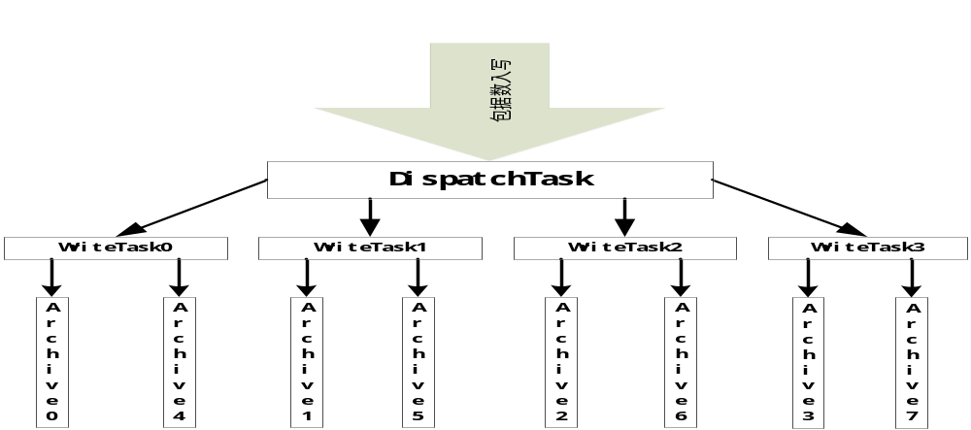
图5-1并行写入示意图
每个archive负责固定的点集合，archive之间的点集合不存在交集，具体点集合的分配策略可根据业务需要调整，目前的示意图只采用简单的等分策略。（典型举例：采用现有的文件结构设计，但N万点一个归档文件的基本粒度。）
采用多个归档文件来满足系统点数规模，每个归档对象即可对应一个归档文件；每个归档对象只属于固定的一个线程来操作管理，这样实现相单简单。

写时可读策略
采用事务提交方式，对每一轮的写入操作保持原子操作性，这样并行的查询不会出现由于存在脏数据而导致的各类问题（原来的设计不能保证写入原子性故而存在脏数据）。
思路是写入提交时候采用影像替换策略，写入业务作为一个原子操作业务，未完成时，仍然可以查询到当前写入操作前的上一个内部索引节点，数据写入到新块后，加写锁替换旧的内部索引节点，回收旧的数据影像，查询时候加读锁，拷贝内部索引节点信息体。如图所示：
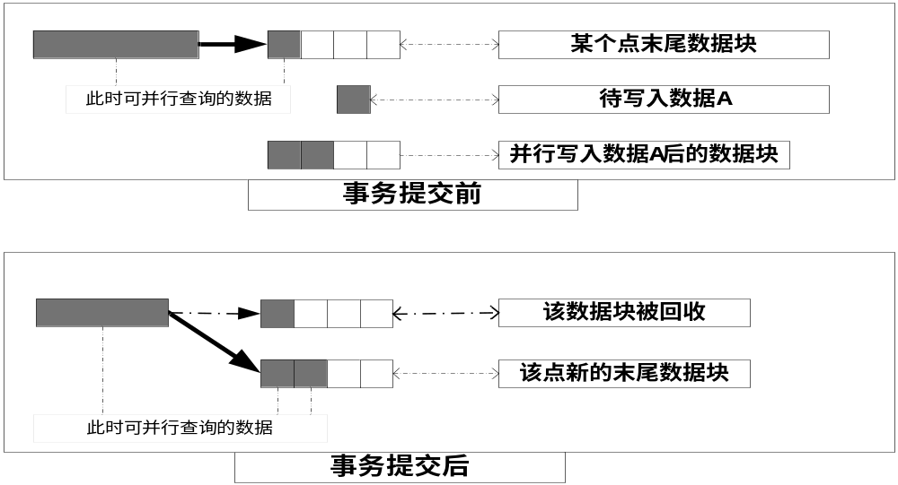
图5-2写时可读策略示意图

写入过程
每个服务组只能保持一个当前写入的归档文件。每个点对应的值单独存放在一个数据页面中，存放前先缓存在写入缓存中，达到缓存阀值后同步操作提交到对应的数据页面以减少IO操作次数，完成写入后更新缓存阀值，继续接受写入业务。考虑到服务组点数规模和内存资源消耗规模，采用1024字节作为一个点的写入缓存大小，1024作为写入阀值。写入缓存必须使用文件映射方式分配内存，防止服务异常造成数据丢失。

时间格式

秒级（1千万个百纳秒）
字节 | 精度 | 格式 |  | 表示范围
字节 | 精度 | 字节顺序 | 位说明（高字节在前） | 表示范围
1 | 秒 | 第0个字节 | 最高位为1作为标志，其他7位作数值 | -2^6 ~ 2^6
2 | 秒 | 第0个字节 | 0X01 | -2^7 ~2^7
2 | 秒 | 后1个字节 | 秒 | -2^7 ~2^7
3 | 秒 | 第0个字节 | 0X02 | -2^15 ~ 2^15
3 | 秒 | 后2个字节 | 秒 | -2^15 ~ 2^15
4 | 秒 | 第0个字节 | 0X03 | -2^23 ~ 2^23
4 | 秒 | 后3个字节 | 秒 | -2^23 ~ 2^23
5 | 秒 | 第0个字节 | 0X04 | -2^31 ~ 2^31
5 | 秒 | 后4个字节 |  | -2^31 ~ 2^31
6 | 秒 | 第0个字节 | 0X05 | -2^39 ~ 2^39
6 | 秒 | 后5个字节 |  | -2^39 ~ 2^39

毫秒级（1万个百纳秒）
字节 | 精度 | 格式 |  | 表示范围
字节 | 精度 | 字节顺序 | 位说明（高字节在前） | 表示范围
2 | 毫秒 | 第0个字节 | 0X06 | -2^7 ~ 2^7
2 | 毫秒 | 后1个字节 | 毫秒 | -2^7 ~ 2^7
3 | 毫秒 | 第0个字节 | 0X07 | -2^15 ~ 2^15
3 | 毫秒 | 后2个字节 | 毫秒 | -2^15 ~ 2^15
4 | 毫秒 | 第0个字节 | 0X08 | -2^23 ~ 2^23
4 | 毫秒 | 后3个字节 | 毫秒 | -2^23 ~ 2^23
5 | 毫秒 | 第0个字节 | 0X09 | -2^31 ~ 2^31
5 | 毫秒 | 后4个字节 | 毫秒 | -2^31 ~ 2^31
6 | 毫秒 | 第0个字节 | 0X0A | -2^39 ~ 2^39
6 | 毫秒 | 后5个字节 | 毫秒 | -2^39 ~ 2^39
7 | 毫秒 | 第0个字节 | 0X0B | -2^39 ~ 2^39
7 | 毫秒 | 后6个字节 | 毫秒 | -2^39 ~ 2^39
8 | 毫秒 | 第0个字节 | 0X0C | -2^247 ~ 2^47
8 | 毫秒 | 后7个字节 | 毫秒 | -2^247 ~ 2^47

微秒级（10个百纳秒）
字节 | 精度 | 格式 |  |  |  |  |  |  |  |  |  |  |  |  |  |  |  | 表示范围
字节 | 精度 | 字节顺序 | 位说明（高字节在前） |  |  |  |  |  |  |  |  |  |  |  |  |  |  | 表示范围
2 | 微秒 | 第1个字节 | 15 |  | 14 |  | 13 |  | 12 |  | 11 |  | 10 |  | 9 |  | 8 | 1000微秒
2 | 微秒 | 第1个字节 | 1 |  | 1 |  | 0 |  | 1 |  | 微秒 |  |  |  |  |  |  | 1000微秒
2 | 微秒 | 第2个字节 | 7 |  | 6 |  | 5 |  | 4 |  | 3 |  | 2 |  | 1 |  | 0 | 1000微秒
2 | 微秒 | 第2个字节 | 微秒 |  |  |  |  |  |  |  |  |  |  |  |  |  |  | 1000微秒
6 | 微秒 | 第1个字节 | 47 | 46 |  | 45 |  | 44 |  | 43 |  | 42 |  | 41 |  | 40 |  | 可表示1个小时
6 | 微秒 | 第1个字节 | 1 | 1 |  | 1 |  | 0 |  | 秒 |  |  |  |  |  |  |  | 可表示1个小时
6 | 微秒 | 第2个字节 | 39 | 38 |  | 37 |  | 36 |  | 35 |  | 34 |  | 33 |  | 32 |  | 可表示1个小时
6 | 微秒 | 第2个字节 | 秒 |  |  |  |  |  |  |  |  |  |  |  |  |  |  | 可表示1个小时
6 | 微秒 | 第3个字节 | 31 | 30 |  | 29 |  | 28 |  | 27 |  | 26 |  | 25 |  | 24 |  | 可表示1个小时
6 | 微秒 | 第3个字节 | 毫秒 |  |  |  |  |  |  |  |  |  |  |  |  |  |  | 可表示1个小时
6 | 微秒 | 第4个字节 | 23 | 22 |  | 21 |  | 20 |  | 19 |  | 18 |  | 17 |  | 16 |  | 可表示1个小时
6 | 微秒 | 第4个字节 | 毫秒 |  |  |  |  |  |  |  |  |  |  |  |  |  |  | 可表示1个小时
6 | 微秒 | 第5个字节 | 15 | 14 |  | 13 |  | 12 |  | 11 |  | 10 |  | 9 |  | 8 |  | 可表示1个小时
6 | 微秒 | 第5个字节 | 微秒 |  |  |  |  |  |  |  |  |  |  |  |  |  |  | 可表示1个小时
6 | 微秒 | 第6个字节 | 7 | 6 |  | 5 |  | 4 |  | 3 |  | 2 |  | 1 |  | 0 |  | 可表示1个小时
6 | 微秒 | 第6个字节 | 微秒 |  |  |  |  |  |  |  |  |  |  |  |  |  |  | 可表示1个小时

全时标
字节 | 精度 | 格式 |  |  |  |  |  |  |  |  | 表示范围
字节 | 精度 | 字节顺序 | 位说明（高字节在前） |  |  |  |  |  |  |  | 表示范围
9 | 微秒 | 第1个字节 | 71 | 70 | 69 | 68 | 67 | 66 | 65 | 64 | 全时标的表示  时标占8字节
9 | 微秒 | 第1个字节 | 1 | 1 | 1 | 1 | 0 |  |  |  | 全时标的表示  时标占8字节
9 | 微秒 | 第2个字节 | 63 | 62 | 61 | 60 | 59 | 58 | 57 | 56 | 全时标的表示  时标占8字节
9 | 微秒 | 第2个字节 | 时间 |  |  |  |  |  |  |  | 全时标的表示  时标占8字节
9 | 微秒 | 第3个字节 | 55 | 54 | 53 | 52 | 51 | 50 | 49 | 48 | 全时标的表示  时标占8字节
9 | 微秒 | 第3个字节 | 时间 |  |  |  |  |  |  |  | 全时标的表示  时标占8字节
9 | 微秒 | 第4个字节 | 47 | 46 | 45 | 44 | 43 | 42 | 41 | 40 | 全时标的表示  时标占8字节
9 | 微秒 | 第4个字节 | 时间 |  |  |  |  |  |  |  | 全时标的表示  时标占8字节
9 | 微秒 | 第5个字节 | 39 | 38 | 37 | 36 | 35 | 34 | 33 | 32 | 全时标的表示  时标占8字节
9 | 微秒 | 第5个字节 | 时间 |  |  |  |  |  |  |  | 全时标的表示  时标占8字节
9 | 微秒 | 第6个字节 | 31 | 30 | 29 | 28 | 27 | 26 | 25 | 24 | 全时标的表示  时标占8字节
9 | 微秒 | 第6个字节 | 时间 |  |  |  |  |  |  |  | 全时标的表示  时标占8字节
9 | 微秒 | 第7个字节 | 23 | 22 | 21 | 20 | 19 | 18 | 17 | 16 | 全时标的表示  时标占8字节
9 | 微秒 | 第7个字节 | 时间 |  |  |  |  |  |  |  | 全时标的表示  时标占8字节
9 | 微秒 | 第8个字节 | 15 | 14 | 13 | 12 | 11 | 10 | 9 | 8 | 全时标的表示  时标占8字节
9 | 微秒 | 第8个字节 | 时间 |  |  |  |  |  |  |  | 全时标的表示  时标占8字节
9 | 微秒 | 第9个字节 | 7 | 6 | 5 | 4 | 3 | 2 | 1 | 0 | 全时标的表示  时标占8字节
9 | 微秒 | 第9个字节 | 时间 |  |  |  |  |  |  |  | 全时标的表示  时标占8字节

